Дата: 08.11.2022 Клас: 1-Б

Предмет: Англійська мова

Тема: Це книжка?

Мета: ознайомити з формами привітання й прощання та закріпити їх уживання в усному мовленні, формувати навички правильної вимови звуків англійської мови, формувати навички письма, розвивати пам'ять, виховувати усвідомлення важливості вивчення англійської мови

Вчитель: Глуговська Л.Г.

**Хід уроку**

**1.Greetings / Привітання.**

Т: Hello, boys and girls! Здрастуйте, хлопчики та дівчатка!

**2. Warm up / Розминка**

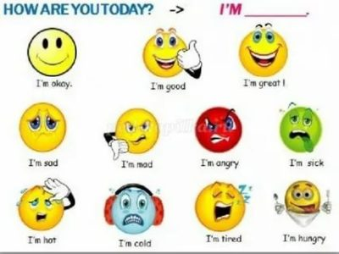

**3. Listening /Слухання**

Переглянь відео та повтори назви вже знайомих шкільних речей, які вивчали на попередньому уроці.

<https://www.youtube.com/watch?v=g7kK989HiRQ>

**4. Робота за підручником.**

* Розгорніть підручник на сторінці 22.

***Lesson*** ***5. Is this a book?***

* ***Вправа 1 ст. 22 / Reading / Читання***

***Подивись, послухай та повтори (скануй QR код до вправи).***

***Children, look! (Чілдрен, лук!) – Діти, подивіться!***

***Is this a book? (Із зіс е бук?) – Це книжка?***

***No, it is not. (Ноу, іт із нот.) – Ні.***

***It is not a book. (Іт із нот е бук.) – Це не книжка.***

***Is this a book? (Із зіс е бук?) – Це книжка?***

***Yes, it is! (Єс, іт із.) – Так.***

***It is a book. (Іт із е бук.) – Це книжка.***

***It is not.(Іт із нот) = It isn’t. (Іт ізнт)***

***this (зіс) – це***

***not (нот) – не***

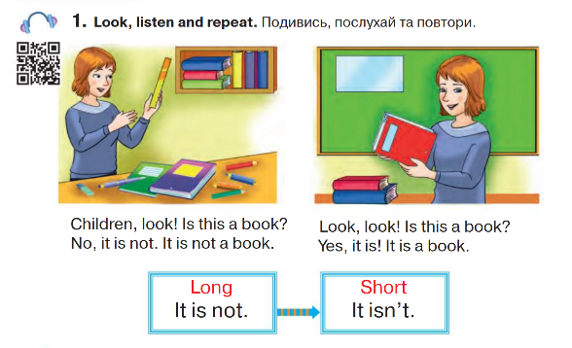

* ***Вправа 3 ст. 22/ Speaking/ Говоріння***

***Давай пограємо! Подивись на малюнок та дай відповідь на***

***питання:***

***Yes, it is! (Єс, іт із.) – Так.***

***No, it is not. (Ноу, іт із нот.) – Ні.***

***Is this a book? (Із зіс е бук?) – Це книжка?***

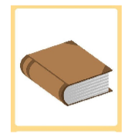

***Is this a pen? (Із зіс е пен?) Це олівець?***



**5. Homework / Домашнє завдання**

1. Опрацювати конспект уроку;

2. Потренуватися у вимові нових фраз.

**Сподіваюсь, Вам все було зрозуміло, урок був цікавим і Ви гарно попрацюєте над домашнім завданням. Успіхів!**